Nội dung

**Giải thích một số khái niệm** 3

Nguồn áp 3

Nguồn dòng 4

Mạch E chung 4

**Phân tích một chiều** 6

Mạch E chung npn 6

Mạch E chung pnp 7

**Các chế độ hoạt động của transistor BJT** 8

**Các chế độ hoạt động khác** 8

Chế độ bão hoà 10

Chế độ khóa 11

**Tổng kết các chế độ hoạt động của transistor BJT** 11

**Phương pháp phân tích một chiều** 12

**Đặc tính truyền điện áp** 12

**Vai trò của đặc tính truyền điện áp: Phân cực transistor** 13

*Xét phân cực transistor ở điểm bắt đầu vùng bão hòa, có điểm làm việc tại Q.* 13

*Xét phân cực transistor ở điểm bắt đầu vùng khoá, có điểm làm việc tại Q.* 14

*Xét phân cực transistor ở giữa vùng tích cực, có điểm làm việc tại Q:* 15

**Phân cực transistor bằng một điện trở cực B** 16

**Định lý Thevenin** 17

Tính điện áp tương đương Thevenin 18

Tính điện trở tương đương Thevenin 19

**Phân cực transistor bằng hai điện trở** 20

**Cách phân tích mạch tương đương** 21

**Nhận xét** 23

Figure 1- Áp 1 chiều 3

Figure 2-Áp xoay chiều 3

Figure 3. So sánh nguồn áp lý tưởng và thực tế 4

Figure 4. Nguồn dòng 4

Figure 5.So sánh nguồn dòng lý tưởng và thực tế 4

Figure 6.Mạch E chung transistor npn 5

Figure 7.Mạch E chung transistor pnp 6

Figure 8.Mạch E chung npn trong phân tích 1 chiều - hình_1 6

Figure 9.Mạch E chung npn trong phân tích 1 chiều - hình_2 7

Figure 10. Mạch tương đương 1 chiều của transistor npn 7

Figure 11.Mạch E chung pnp trong phân tích 1 chiều - hình_1 7

Figure 12.Mạch tương đương 1 chiều của transistor pnp 8

Figure 13. Các chế độ hoạt động của transistor qua và 8

Figure 14. Đặc tính V-A mạch E chung - hình slide 9

Figure 15. Đặc tính V-A mạch E chung - hình vẽ qua công thức diode 9

Figure 16.Mạch E chung transistor npn – hình 1 9

Figure 17.Đặc tính V-A (tuyến tính từng đoạn lớp tiếp giáp B-E) 10

Figure 18.Mạch E chung transistor npn - hình 2 10

Figure 19. Đặc tính V-A của transistor npn - Có phân tích cả điểm hoạt động 10

Figure 20.Đặc tính V-A (tuyến tính từng đoạn lớp tiếp giáp B-E) - có phân tích các chế độ 11

Figure 21.Đặc tính truyền điện áp transistor npn 13

Figure 22.Đặc tính truyền điện áp transistor pnp 13

Figure 23.Mạch transistor npn phân cực 16

Figure 24.Mạch tương đương phân cực transistor bằng một điện trở cực B 17

Figure 25. Mạch điện Thevenin 18

Figure 26. Tương đương Thevenin 18

Figure 27.Mạch điện với nguồn điện áp ngắn mạch 19

Figure 28. Tương đương Thevenin 20

Figure 29.Mạch transistor phân cực bằng R_1 ,R_2 20

Figure 30.Mạch tương đương với tín hiệu vào 1 chiều 21

Figure 31.Phân tích mạch tương đương 22

Figure 32.Phân tích mạch tương đương- Cắt tải tại A-B 22

Figure 33.Mạch Thevenin tương đương 23

Một số lưu ý:

*Link drawio với tên F… tương đương với Figure ở trên*

<https://bit.ly/so_hoa_dien_tu_CNTT>

https://bit.ly/back_up_link_sohoa

*Hãy đọc readme*

# **Giải thích một số khái niệm**

• Nguồn áp

• Nguồn dòng

• Mạch E chung

## Nguồn áp

• Nguồn áp: là linh kiện hai cực có thể cung cấp một điện áp cố định, bao gồm:

–Nguồn áp một chiều 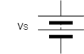

Figure 1- Áp 1 chiều

–Nguồn áp xoay chiều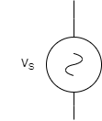

Figure 2-Áp xoay chiều

• Nguồn áp lý tưởng: cung cấp một điện áp không đổi cho bất kỳ tải/dòng điện đầu ra nào mà mạch điện yêu cầu. Nguồn áp một chiều (DC) Nguồn áp xoay chiều (AC)

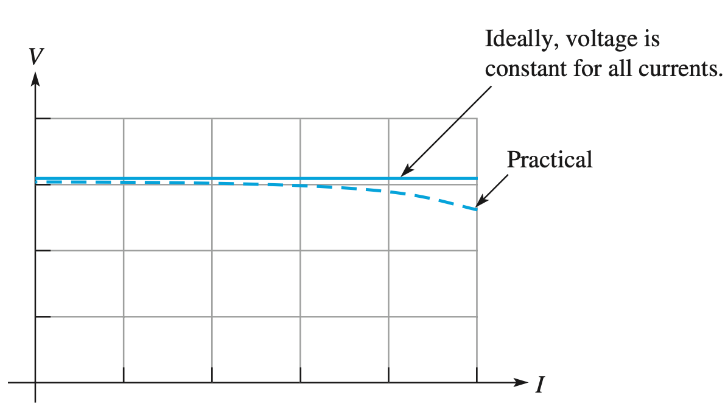

Figure 3. So sánh nguồn áp lý tưởng và thực tế

## Nguồn dòng

là linh kiện hai cực có thể cung cấp một dòng điện không đổi, được ký hiệu như sau:

Figure . Nguồn dòng

• Nguồn dòng lý tưởng: cung cấp một dòng điện không đổi cho bất kỳ tải/điện áp đầu ra nào mà mạch điện yêu cầu. Nguồn dòng

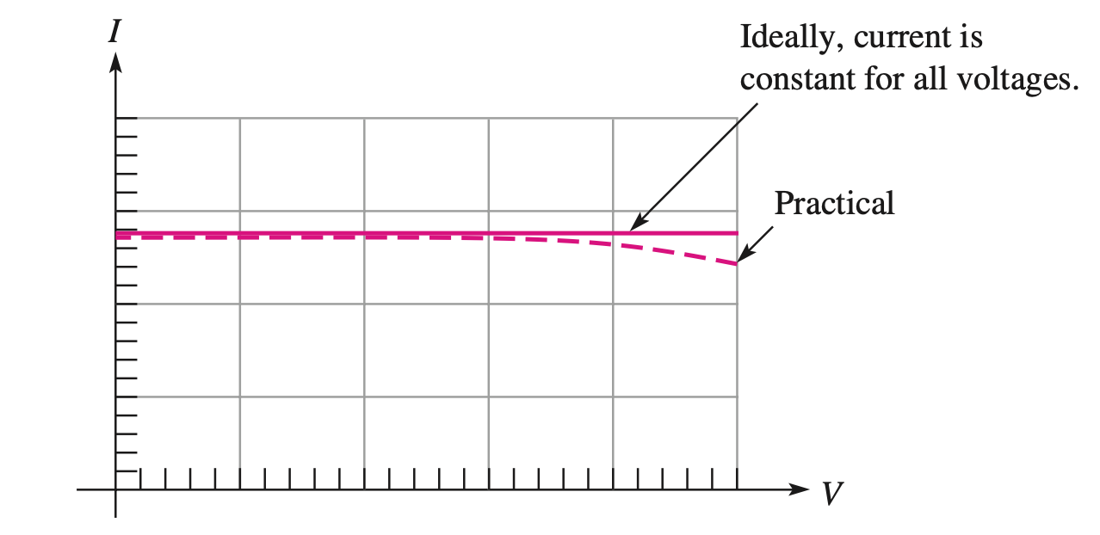

Figure 5.So sánh nguồn dòng lý tưởng và thực tế

## Mạch E chung

• Mạch E chung là mạch có chung thành phần tín hiệu xoay chiều (Mạch có chung thành phần tín hiệu xoay chiều là mạch điện được cấp nguồn bởi một nguồn điện xoay chiều và có các phần tử mạch như điện trở, tụ điện, cuộn cảm, transistor, … có ảnh hưởng đến dòng điện và điện áp trong mạch.)

(Đặc điểm mạch E chung: E thường được nối đất , tín hiệu ra lấy từ C-E, tín hiệu vào được đưa từ BE)

• Tín hiệu vào được đưa vào từ B-E

• Tín hiệu ra lấy từ C-E

• Tín hiệu vào và ra:

–Có chung thành phần tín hiệu xoay chiều: (Mạch E chung là một mạch kết nối AC (xoay chiều), có nghĩa rằng nó thường hoạt động dựa trên biến đổi của tín hiệu trong thời gian ngắn. Tín hiệu xoay chiều là tín hiệu biến đổi theo thời gian, ví dụ như tín hiệu âm thanh.)

–Ngược pha: (Trong mạch E chung, tín hiệu ra (collector-emitter) thường đảo ngược pha so với tín hiệu vào (base-emitter). Điều này có nguyên nhân từ cách transistor hoạt động. Khi tín hiệu vào tăng, dòng dòng electron và lỗ hổng tại cơ sở cũng tăng, nhưng điều này dẫn đến giảm dòng dòng electron tại lớp collector-emitter. Do đó, tín hiệu ra thay đổi ngược hướng so với tín hiệu vào)

–Khuếch đại về mặt biên độ. (Mạch E chung được sử dụng chủ yếu như một mạch khuếch đại tín hiệu. Nó có khả năng tăng biên độ của tín hiệu vào. Khi tín hiệu vào có biên độ nhỏ, transistor trong mạch E chung có thể tạo ra tín hiệu ra có biên độ lớn hơn, nâng cao khuếch đại)

Mạch E chung transistor npn

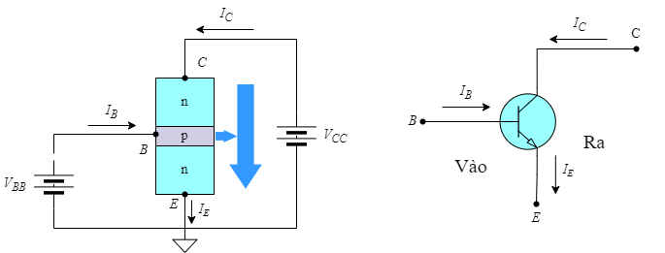

Figure 6.Mạch E chung transistor npn

Mạch E chung transistor pnp

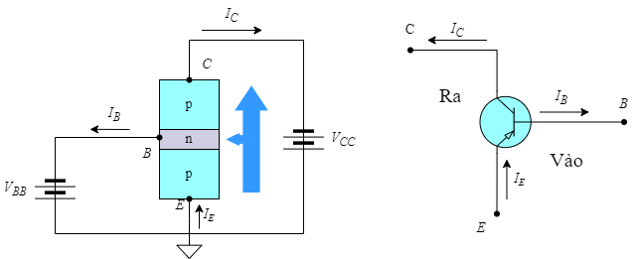

Figure 7.Mạch E chung transistor pnp

# **Phân tích một chiều**

## Mạch E chung npn

Xét mạch E chung npn sau:

• Giả thiết B-E phân cực thuận:

Figure .Mạch E chung npn trong phân tích 1 chiều - hình_1

• Xét vòng mạch ①: (Theo định luật kirchoff)

• Xét vòng mạch ②:

• Nếu tính được:

* *B-C phân cực ngược, transistor ở chế độ tích cực thuận*

Xét mạch E chung npn:

• B-E: tương đương diode phân cực thuận, điện áp hạ trên B-E là

Figure .Mạch E chung npn trong phân tích 1 chiều - hình_2

• C-E: tương đương nguồn dòng có giá trị bằng

Mạch tương đương 1 chiều (Ô vuông đứt đoạn là phạm vi của trans):

Figure . Mạch tương đương 1 chiều của transistor npn

• Công suất tiêu thụ:

Do giá trị beta khá lớn lên gấp rất nhiều lần kèm theo chỉ khoảng 0.7V nên ta có thể bỏ qua

## Mạch E chung pnp

Xét mạch E chung pnp sau:

• Giả thiết B-E phân cực thuận

Figure .Mạch E chung pnp trong phân tích 1 chiều - hình_1

• Xét vòng mạch ①:

• Xét vòng mạch ②:

• Nếu tính được:

* B-C phân cực ngược, transistor ở chế độ tích cực thuận

Xét mạch E chung pnp như trên

• E-B: tương đương diode phân cực thuận, điện áp hạ trên E-B là

• C-E: tương đương nguồn dòng có giá trị bằng

• Mạch tương đương 1 chiều (Ô vuông đứt đoạn là phạm vi của transistor)

Figure .Mạch tương đương 1 chiều của transistor pnp

• Công suất tiêu thụ:

# **Các chế độ hoạt động của transistor BJT**

Transistor BJT được cấu thành từ 2 lớp tiếp giáp pn, mỗi lớp có thể hoạt động ở vùng tích cực thuận/ngược tuỳ theo điện áp đặt trên 2 cực

* Do đó, có 4 khả năng kết hợp phân cực → 4 vùng hoạt động

Các chế độ hoạt động khác

Figure 13. Các chế độ hoạt động của transistor qua và

Sử dụng đặc tính V-A để quan sát chế độ khoá và bão hoà

# **Các chế độ hoạt động khác**

Đặc tính V-A biểu diễn mối quan hệ giữa dòng và điện áp ứng

với các giá trị khác nhau.

Với , Transistor ở chế độ tích cực thuận:

Với , Transistor không còn ở chế độ tích cực thuận, dòng nhanh chóng giảm về 0.

Đặc tính V-A mạch E chung:

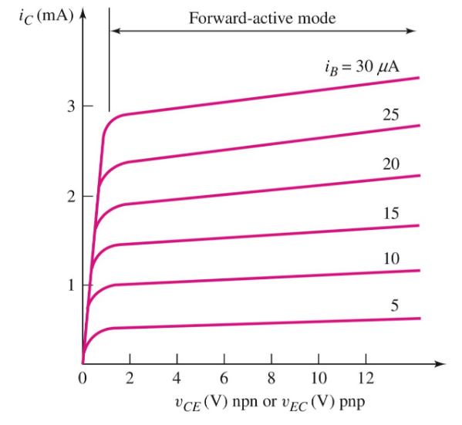

Figure . Đặc tính V-A mạch E chung - hình slide

Figure 15. Đặc tính V-A mạch E chung - hình vẽ qua công thức diode

(Code: [vnquang24/so_hoa_dien_tu (github.com)](https://github.com/vnquang24/so_hoa_dien_tu))

Xét transistor npn mạch E chung:

Figure 16.Mạch E chung transistor npn – hình 1

Từ phương trình dòng điện

Đặc tính V-A (tuyến tính từng đoạn lớp tiếp giáp B-E)

B-E phân cực ngược -> =0

Figure .Đặc tính V-A (tuyến tính từng đoạn lớp tiếp giáp B-E)

:B-E phân cực thuận

-> tăng -> tăng -> tăng

Figure .Mạch E chung transistor npn - hình 2

Xét vòng mạch 1: Phương trình đường tải đầu vào lớp B-E

Xét vòng mạch 2: Phương trình đường tải lớp C-E

## Chế độ bão hoà

Figure . Đặc tính V-A của transistor npn - Có phân tích cả điểm hoạt động

(Đường đen cắt qua kia chính là load line ở trên Figure 17.Đặc tính V-A (tuyến tính từng đoạn lớp tiếp giáp B-E) )

• tăng → tăng → tăng

• tăng → không tăng

* Trạng thái bão hoà

• Vùng bão hoà: 0.1 − 0.3𝑉

## Chế độ khóa

;

Figure .Đặc tính V-A (tuyến tính từng đoạn lớp tiếp giáp B-E) - có phân tích các chế độ

* Transistor khoá

# **Tổng kết các chế độ hoạt động của transistor BJT**

*Transistor npn*

• Chế độ tích cực thuận

• Chế độ bão hoà

• Chế độ khoá

*Transistor pnp*

• Chế độ tích cực thuận

• Chế độ bão hoà

• Chế độ khoá

# **Phương pháp phân tích một chiều**

• Phân tích đáp ứng 1 chiều mạch transistor BJT cần biết chế độ hoạt động của transistor

1. Giả thiết transistor ở chế độ tích cực thuận với:

2. Phân tích mạch “tuyến tính” với các giả thiết này

3. Đánh giá kết quả

• Nếu các giá trị tham số giả định ban đầu đúng và , thì giả thiết ban đầu là đúng

• , transistor có thể ở trạng thái khoá

• , transistor có thể ở trạng thái bão hoà

4. Nếu giả thiết ban đầu không đúng, thực hiện giả thiết mới, phân tích mạch tuyến tính mới và lặp lại từ bước 3.

# **Đặc tính truyền điện áp**

• Đặc tính truyền điện áp biểu diễn mối quan hệ giữa điện áp đầu ra ứng với điện áp đầu vào.

• Đặc tính truyền điện áp của transistor giúp quan sát được trạng thái hoạt động của transistor khi biết điện áp vào.

• Đặc tính truyền điện áp của transistor bao gồm:

–Trạng thái tích cực thuận

–Bão hoà

–Khoá

Figure 21.Đặc tính truyền điện áp transistor npn

Figure 22.Đặc tính truyền điện áp transistor pnp

# **Vai trò của đặc tính truyền điện áp: Phân cực transistor**

## *Xét phân cực transistor ở điểm bắt đầu vùng bão hòa, có điểm làm việc tại Q.*

–Nửa dương của tín hiệu vào: transistor ở vùng bão hòa, điện áp

đầu ra không đổi.

–Nửa âm của tín hiệu vào: transistor ở vùng tích cực, đáp ứng điện áp

đầu ra xuất hiện.

Đặc tính truyền điện áp

## *Xét phân cực transistor ở điểm bắt đầu vùng khoá, có điểm làm việc tại Q.*

–Nửa dương của tín hiệu vào: transistor ở vùng tích cực, đáp ứng điện áp đầu ra xuất hiện.

–Nửa âm của tín hiệu vào: transistor ở vùng khoá, điện áp đầu ra không đổi.

## *Xét phân cực transistor ở giữa vùng tích cực, có điểm làm việc tại Q:*

–Nửa dương của tín hiệu vào: transistor ở vùng tích cực, đáp ứng

điện áp đầu ra xuất hiện.

–Nửa âm của tín hiệu vào: transistor ở vùng tích cực, đáp ứng điện áp

đầu ra xuất hiện.

* Cần phân cực đúng để tín hiệu đầu ra không bị sai khác so với tín hiệu đầu vào
* Phân cực bằng 1 điện trở hoặc Phân cực bằng 2 điện trở

# **Phân cực transistor bằng một điện trở cực B**

Xét mạch transistor npn phân cực như sau:

Figure 23.Mạch transistor npn phân cực

• Tụ ngăn dòng tín hiệu vào 1 chiều và dẫn tín hiệu xoay chiều

→ Đối với tín hiệu vào 1 chiều, có thể coi tụ là hở mạch

Mạch tương đương:

Figure .Mạch tương đương phân cực transistor bằng một điện trở cực B

• Dòng tại điểm làm việc được quyết định bởi điện trở .

# **Định lý Thevenin**

• Là một phương pháp phân tích được sử dụng để biến một mạch phức

tạp thành mạch tương đương đơn giản chứa một điện trở đơn mắc nối

tiếp với một nguồn áp.

• Phát biểu định lý: Bất kỳ một mạch tuyến tính nào có chứa vài điện trở

và nguồn áp có thể được thay thế bằng mạch chỉ có duy nhất 1 điện

trở và 1 nguồn áp mắc nối tiếp với nhau qua tải.

• Các bước phân tích mạch:

• Tính điện áp tương đương Thevenin

• Tính điện trở tương đương Thevenin

• Vẽ lại mạch tương đương với và mắc nối tiếp với điện trở tải

## Tính điện áp tương đương Thevenin

Xét mạch điện sau:

Figure . Mạch điện Thevenin

Mở điện trở tải

Tính toán, đo lường điện áp mạch hở.

Điện áp Thevenin tương đương là điện áp hạ trên hai đầu A và B.

Điện áp tương đương Thevenin:

Vẽ lại mạch tương đương:

Figure 26. Tương đương Thevenin

## Tính điện trở tương đương Thevenin

Xét mạch điện với nguồn điện áp ngắn mạch:

Figure 27.Mạch điện với nguồn điện áp ngắn mạch

Mở dòng điện nguồn và ngắn mạch nguồn áp.

Tính toán, đo lường điện trở mạch hở.

Điện trở Thevenin tương đương là điện trở nhìn vào từ hai đầu A và B sau khi ngắn mạch các nguồn áp và hở mạch các nguồn dòng.

Ngắn mạch nguồn áp

nối tiếp

Điện trở tương đương Thevenin:

Mạch tương đương Thevenin:

Figure 28. Tương đương Thevenin

# **Phân cực transistor bằng hai điện trở**

Xét mạch transistor phân cực bằng , như sau:

Figure 29.Mạch transistor phân cực bằng R_1 ,R_2

Tụ ngăn dòng tín hiệu vào 1 chiều và dẫn tín hiệu xoay chiều

→ Đối với tín hiệu vào 1 chiều, có thể coi tụ là hở mạch

Mạch tương đương đối với tín hiệu vào 1 chiều :

Figure 30.Mạch tương đương với tín hiệu vào 1 chiều

Để giải mạch tương đương, cần chuyển sang mạch tương đương Thevenin.

# **Cách phân tích mạch tương đương**

Figure 31.Phân tích mạch tương đương

*Cắt tải tại A-B*

Figure 32.Phân tích mạch tương đương- Cắt tải tại A-B

*Sau khi áp dụng Thevenin*

Mạch transistor phân cực bằng :

Mạch Thevenin tương đương:

Figure 33.Mạch Thevenin tương đương

*Giá trị tại điểm làm việc 1 chiều:*

# **Nhận xét**

• Điện trở và có thể phân cực transistor trong vùng tích cực bằng

cách sử dụng các giá trị điện trở thấp cỡ kΩ.

• Ngược lại, phân cực bằng 1 điện trở đơn cần giá trị điện trở lớn cỡ MΩ

• Phân cực bằng điện trở và , khi 𝛽 thay đổi, sự thay đổi của và

đã giảm.

• Bổ sung điện trở cũng có khuynh hướng ổn định điểm làm việc Q hơn.

• Để thiết kế điểm làm việc Q ổn định:

• Có thể chọn sao cho:

• Nếu: thì

• Bởi vì:

• Từ đó tính được: